【名师推荐】2014人教版八年级物理配套《2.4噪声的危害和控制》课时提升作业(含解析)

(30分钟 40分)
一、选择题(本大题共4小题,每小题4分,共16分)
1.如图所示,根据声音的波形判断,属于噪声的是( )
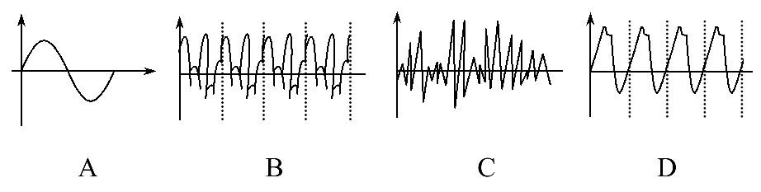
【解析】选C。从物理学的角度来说,乐音是发声体做有规律振动时发出的声音,噪声是发声体做无规则振动时发出的声音,从四幅图形中可以很明显看出,只有C图的振动图形是无规律的,因此,应选C。
2.《掩耳盗铃》这则寓言出自战国时期吕不韦所著的《吕氏春秋·自知》。这则寓言比喻愚蠢自欺的掩饰行为。从物理学的角度来讲,盗铃者是采用了哪种途径来减弱铃铛所产生的噪声传入他的耳朵里( )
A.在噪声的产生处减弱
B.在噪声的传播过程中减弱
C.在噪声的接收处减弱
D.盗铃者采用“掩耳”的方法不能减弱噪声
【解析】选C。本题考查噪声的控制。盗铃者捂住耳朵,铃铛振动,产生噪声,并在空气中传播,当传播到人耳处时,被阻挡,在接收处减弱了噪声。故选C。
3.(2013·长春中考)下列做法属于在传播过程中减弱噪声的是( )
A.摩托车装有消声器 B.城市路旁设有隔声板
C.工人戴防噪声耳罩 D.考场附近禁止鸣笛
【解析】选B。摩托车装消声器是在声源处减弱噪声;城市路旁设有隔声板是在传播过程中减弱噪声;戴上耳罩是在人耳处减弱噪声;考场附近禁止鸣笛是在噪声的产生处减弱噪声。故选B。
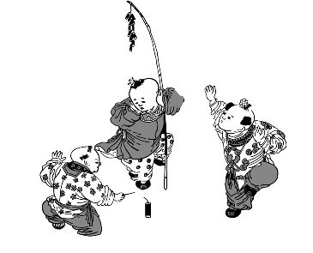
4.在许多地方,过春节时人们喜爱放鞭炮,下面是四位同学对于这件事的观点,你觉得谁的观点最正确( )
A.小聪：放鞭炮能增加节日的喜庆气氛,鞭炮声不能算噪声
B.小涵：放鞭炮没有任何好处
C.小彤：放鞭炮虽然可以烘托节日气氛,但它会产生噪声、空气污染等问题
D.小宇：只要用收录机播放鞭炮燃放的录音,就不存在噪声污染问题了
【解析】选C。过春节放鞭炮能增加节日的喜庆气氛,但是会产生很大的噪声,影响别人的正常生活,释放出的烟雾、灰尘还会污染环境。
二、填空题(本大题共3小题,每空2分,共12分)
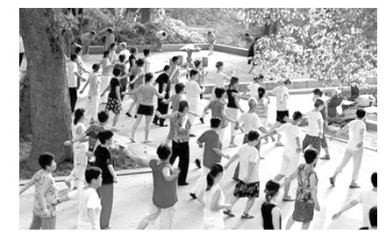
5.如图所示,近年来,因广场歌舞声扰民引发的纠纷时常见诸媒体。广州将在2014年,对广场舞采取限音量、限时段、限区域和限设备的四限条例,四限条例属于在 处减弱噪声。
【解析】本题考查防治噪声的途径。防治噪声的三条途径是在声源处减弱噪声,在传播过程中减弱噪声,在人耳处减弱噪声。对广场舞采取限音量、限时段、限区域和限设备的四限条例是在声源处减弱噪声。
答案：声源(噪声产生)
6.噪声是人们健康的“隐形杀手”,控制噪声的途径有：
(1)控制噪声的声源(改变、减少或停止声源振动),
例： ;
(2) ,
例：高架路段两侧安装透明板墙;
(3) ,
例：纺纱女工佩戴耳塞工作。
【解析】本题考查减弱噪声的方法和途径。(1)在声源处减弱噪声,如城市里的“禁止鸣笛”,摩托车上加消音器等;(2)高架路段两侧安装透明板墙是阻断了噪声的传播,是在传播过程中减弱噪声;(3)纺纱女工佩戴耳塞工作是防止噪声进入人耳,是在人耳处减弱噪声。
答案：(1)城市里的“禁止鸣笛” (2)在传播途中控制噪声 (3)在人耳处减弱噪声
7.噪声是当代社会的公害之一。学校阅览室的墙壁上张贴着醒目的“静”字,这是在 控制噪声;噪声过大会损害人的听力,说明噪声能够传递 。
【解析】本题考查了防止噪声的途径以及声音具有能量。学校阅览室的墙壁上张贴着醒目的“静”字,“静”是禁止发声,因此是在声源处控制噪声;噪声过大会损害人的听力,说明声音具有能量。
答案：声源处 能量
三、实验探究题(12分)
8.小明想比较几种材料(衣服、锡箔纸、泡沫塑料)的隔音性能,除了待检测的材料外,可利用的器材还有：音叉、机械闹钟、鞋盒。在本实验中适合作声源的是 ;小明将声源放入鞋盒内,在其四周塞满待测材料。他设想了下面两种实验方案,你认为最佳的是 。
方案一：让人站在距鞋盒一定距离处,比较所听见声音的响度;
方案二：让人一边听声音,一边向后退,直至听不见声音为止,比较此处距鞋盒的距离。
通过实验得到的现象如表格所示,则待测材料隔声性能由好到差的顺序为
。
表一
材料 | 衣服 | 锡箔纸 | 泡沫塑料
响度 | 较响 | 较响 | 弱
表二
材料 | 衣服 | 锡箔纸 | 泡沫塑料
距离 | 较长 | 很长 | 短
【解析】音叉发声不能持久,且声音逐渐变弱,所以声源选择机械闹钟适合;方案二比方案一设计得要好,容易准确地测出距离来比较,将感觉的比较转化成了数据的比较。根据方案二得出的现象应是表二中材料和距离的关系,则待测材料隔声性能由好到差的顺序是泡沫塑料、衣服、锡箔纸。
答案：机械闹钟 方案二 泡沫塑料、衣服、锡箔纸
【培优训练】
请阅读下列材料：
城市噪声来源有工业噪声、交通噪声和生活环境噪声。控制措施有将噪声严重的工厂迁出市区;对噪声大的机械安装消音器并限制使用。未安装消音设备的机动车不得驶入市区;在市区内规划安静小区,不安装高音喇叭,车辆尽量少鸣喇叭等;积极搞好城市绿化植树,宜用多孔建筑材料,加强隔音。例如,城市高架快速干道系统,采用质量轻、强度高、隔音效果好且耐腐蚀的先进材料——聚碳酸酯板作为隔音材料,能尽可能降低高架干道上车辆行驶时产生的噪声污染。此外,在市区有关地段如闹市区等处设立噪声检测及分贝数显示装置,以加强对噪声的控制,同时加强每个公民控制噪声的环保意识,不制造噪声并增强自我健康保护。
回答下列问题：
(1)噪声是指发声体做 的振动时发出的声音。
(2)由材料可知减弱噪声的方法是防止噪声在 处产生;阻断噪声的 ;防止噪声进入 。
(3)在教室里上课,校外常有噪声的干扰,请你至少提出三种减小噪声干扰的方法。
【解析】本题考查了噪声的产生和减弱噪声的途径。(1)噪声是一种引起人烦躁而危害人体健康的声音。从物理角度看,噪声是指发声体做无规则振动发出的声音。由于噪声是一种无规则的振动产生的,所以听起来比较刺耳。(2)不安装高音喇叭,车辆尽量少鸣喇叭,是防止噪声的产生;积极搞好城市绿化植树,宜用多孔建筑材料,加强隔音,是阻断了噪声的传播;还有最简单的就是戴上耳塞,防止噪声进入人耳。(3)校外如果有噪声源,找到它,阻止或设法减弱其发声;可在校园内、外广泛植树等;关闭门窗,拉上窗帘。
答案：(1)无规则 (2)声源 传播 人耳 (3)找到噪声源,阻止或设法减弱其发声;在校园内、外广泛植树、植草坪等;关闭门窗,拉上窗帘。

